Giai đoạn 1: Đồng bộ mã nguồn về máy cá nhân (Cả 4 thành viên cùng làm)
Sau khi bạn (Thành viên 1) đã cấu hình xong CSDL, tạo sẵn 10 bảng và đẩy khung dự án lên GitHub, 4 thành viên còn lại sẽ clone repo về máy cá nhân và triển khai các nhiệm vụ độc lập theo phân công:
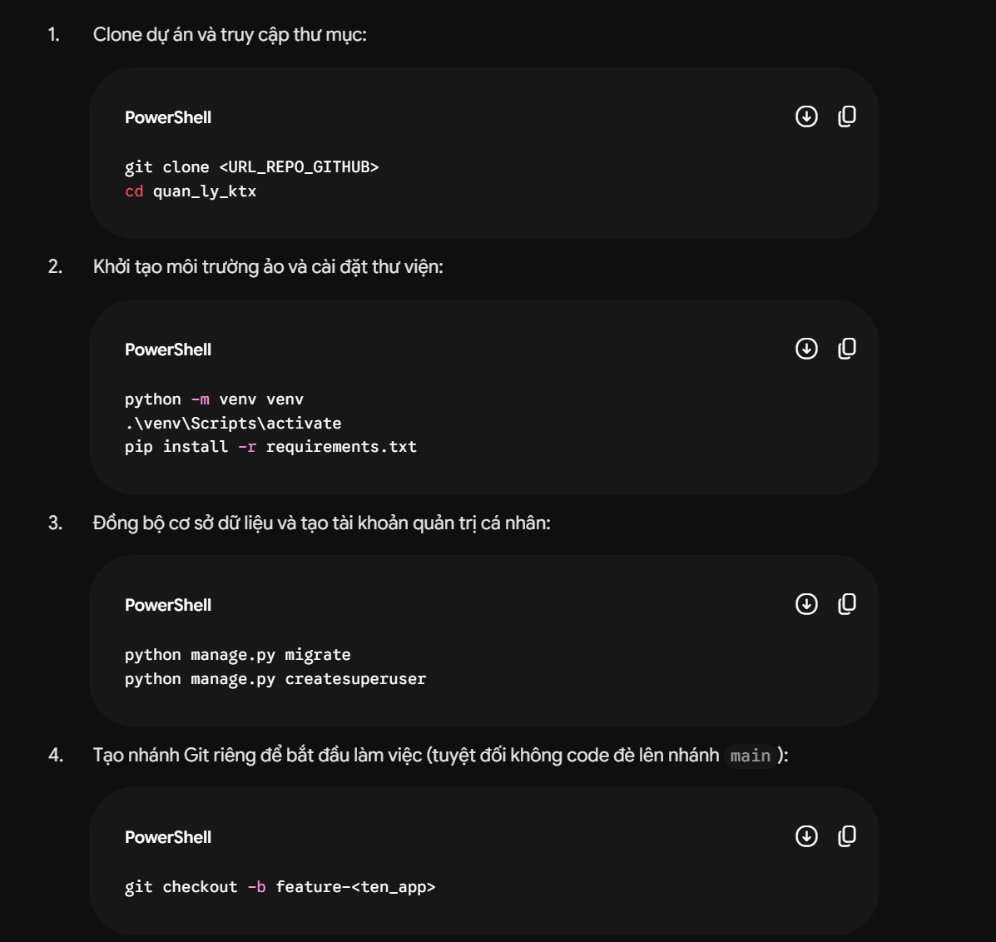
Mỗi thành viên mở Terminal/VS Code trên máy của mình và thực hiện tuần tự:

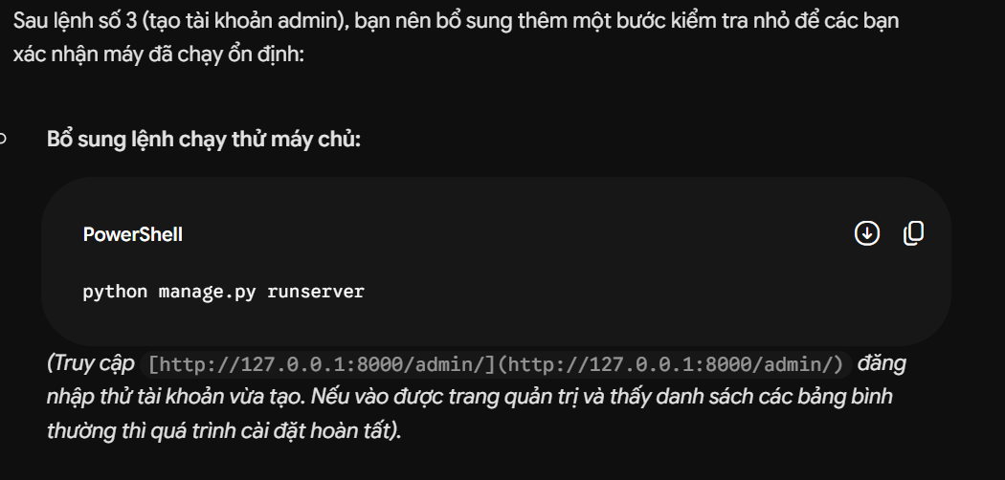
VD cho mục 4: đặt tên cho từng người
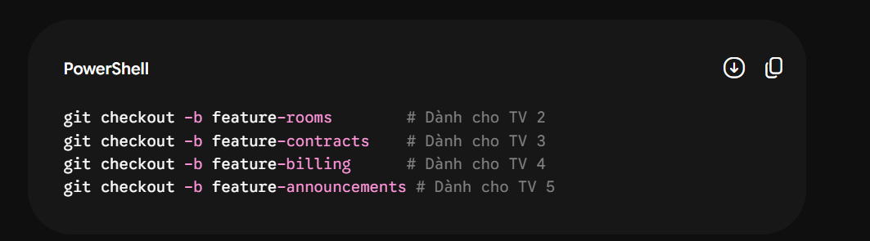

**LƯU Ý: CHỈ TẬP TRUNG VÀO BẢNG NÀY Ở CÁC FILE NÀY:
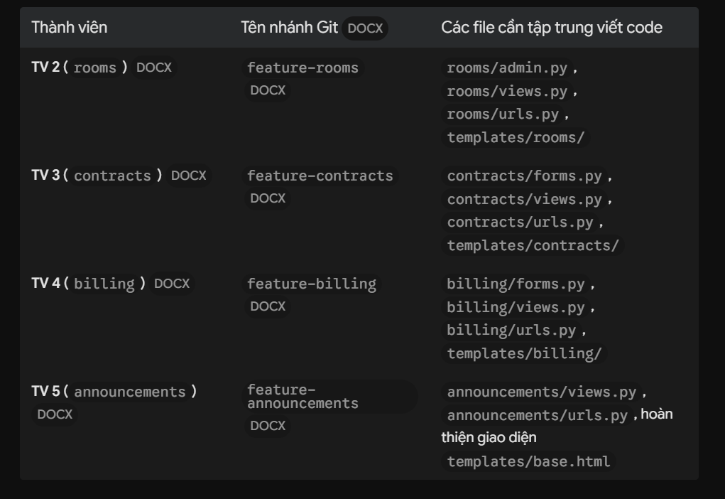
Để tránh phá vỡ cấu trúc cơ sở dữ liệu và gây xung đột Git (Merge Conflict), 4 thành viên còn lại tuyệt đối KHÔNG ĐƯỢC CHỈNH SỬA các thành phần cốt lõi sau:
1. Tuyệt đối không sửa cấu trúc trong các file models.py
- Không đổi tên bảng, tên trường hoặc kiểu dữ liệu: Ví dụ: không được đổi id_card_number thành citizen_id hay đổi kiểu số sang chuỗi.
- Không tự ý thêm/xóa trường: Việc tự ý thêm cột mới ở máy cá nhân sẽ làm sai lệch file migration, khiến cả nhóm khi gộp code (git merge) sẽ bị lỗi sập database InconsistentMigrationHistory.
- Không sửa các quan hệ khóa ngoại: Các liên kết OneToOneField hay ForeignKey giữa contracts $→$ accounts, rooms $→$ billing đã được chốt chuẩn theo tài liệu đặc tả.
2. Không tự ý chạy makemigrations trên nhánh cá nhân
- 4 thành viên chỉ chạy lệnh:
PowerShell
python manage.py migrate
- Không được chạy python manage.py makemigrations trừ khi toàn đội và Trưởng nhóm đã họp thống nhất thay đổi CSDL. Nếu mỗi người tự sinh ra một file dạng 0002_auto_...py trên máy mình, Git sẽ không thể tự động hợp nhất các bản ghi này.
3. Không chỉnh sửa file cấu hình hệ thống (config/settings.py & config/urls.py)
- settings.py: Không sửa các biến toàn cục như AUTH_USER_MODEL, INSTALLED_APPS, DATABASES, cấu hình đường dẫn templates, media.
- config/urls.py: Trưởng nhóm đã cấu hình sẵn lệnh nối include() cho từng app. Các thành viên chỉ được tạo và viết định tuyến bên trong file urls.py riêng của app mình phụ trách.
4. Không commit hoặc đẩy các file rác lên GitHub
Mỗi thành viên không được can thiệp xóa file .gitignore, đồng thời tuyệt đối không commit các file sau lên Git:
- Thư mục môi trường ảo: venv/
- File CSDL cá nhân: db.sqlite3
- Thư mục ảnh upload thử nghiệm: media/
- Thư mục cache: __pycache__/
5. Không làm việc trực tiếp trên nhánh main
- Mỗi thành viên bắt buộc phải tự tách nhánh tính năng riêng:
- Không được dùng lệnh git push origin main để ghi đè code trực tiếp. Mọi thay đổi phải tạo Pull Request (PR) trên GitHub để Trưởng nhóm (Thành viên 1) duyệt trước khi gộp vào bản chính.

